# KATA PENGANTAR

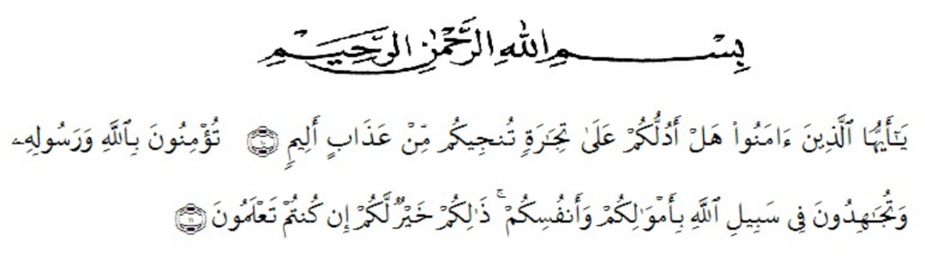

Artinya: “Hai orang-orang yang beriman, sukakah kamu aku tunjukkan suatu perniagaan yang dapat menyelamatkanmu dari azab yang pedih?(10), (yaitu) kamu beriman Kepada allah dan Rasulnya da berjihad dijalan Allah dengan hartra dan jiwamu. Itulah yang lebih baik bagimu, jika kamu mengetahui(11).”

Segala puji syukur penulis ucapkan kepada Tuhan Yang Maha Esa atas rahmat dan karunia-Nya sehingga penulis dapat melaksanakan penelitian dan menyelesaikan penulisan skripsi ini dengan judul “Penetapan Kadar Vitamin C Dan Aktivitas Antioksidan Hasil Perasan Berbagai Daging Dan Biji Buah Jambu Biji (*Psidium guajava* L.) Dengan Metode Spektrofotometer Uv-Vis”, sebagai syarat memperoleh gelar Sarjana Farmasi pada Fakultas Farmasi Universitas Muslim Nusantara Al Washliyah Medan.

Pada kesempatan ini penulis mengucapkan terima kasih yang sebesar-besarnya kepada kedua orang tua saya Ayahanda tercinta H. Awaluddin dan Ibunda tercinta Hj. Siti Awan sehingga penulis dapat menyelesaikan penulisan bahan skripsi ini.

Penulis menyampaikan terimakasih yang sebesar-besarnya kepada Ibu Anny Sartika Daulay, S.Si., M.Siselaku pembimbing yang telah membimbing dan memberi banyak masukan dan motivasi kepada penulis dengan skripsi ini, serta tak lupa pula ucapan terima kasih pada Bapak Dr. Ridwanto, M.Si dan bapak apt. Muhammad Amin, S.Farm., M.Farm selaku penguji yang telah memberi banyak masukan dan saran demi sempurna nya dan penulisan bahan bahan skripsi ini.

Pada kesempatan ini penulis juga mengucapkan terima kasih yang sebesar-besarnya kepada:

1. Bapak Dr. H. Firmansyah, M.Si. Selaku Rektor Universitas Muslim Nusantara Al Washliyah Medan.
2. Ibu apt. Minda Sari Lubis, S.Farm., M.Si. Selaku Dekan Fakultas Farmasi Universitas Muslim Nusantara Al Washliyah Medan.
3. Ibu apt. Rafita Yuniarti, S.Si., M.Kes. Selaku Wakil Dekan Fakultas Farmasi Al Washliyah Medan.
4. Ibu apt. Zulmai Rani, S.Farm., M.Farm. Selaku Ketua Program Studi Sarjana Farmasi Universitas Muslim Nusantara Al Washliyah Medan.
5. Ibu Anny Sartika Daulay, S.Si., M.Si. Selaku Kepala Instalasi laboratorium Farmasi Universitas Muslim Nusantara Al Washliyah Medan.
6. Bapak ibu staf pengajar fakultas farmasi UMN Al Washliyah Medan yang telah mendidik dan membina penulis sehingga dapat menyelesaiakan pendidikan.
7. Seluruh keluarga besar bapak Haji Awaluddin dan Hj. Siti Awan selaku keluarga penulis yang selalu dan terus memberi dukungan kepada saya untuk dapat menyelesaikan dan penulisan bahan skripsi ini

Penulis menyadari bahwa bahan skripsi ini masih banyak kekurangan, oleh karena itu dengan segala kerendahan hati, penulis menerima kritik dan saran yang bersifat membangun demi kesempurnaan bahan skripsi ini. Akhirnya penulis ucapkan terima kasih kepada semua pihak yang telah membantu yang tidak disebutkan satu persatu dalam penulisan bahan skripsi ini bermanfaat bagi ilmu pengetahuan pada umumnya dan bidang farmasi khususnya.

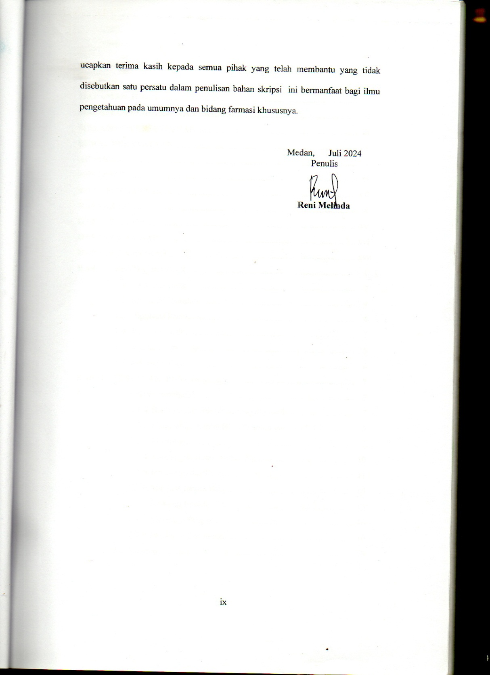

Medan, Juli 2024

Penulis

**Reni Melinda**